UNIVERSIDADE SALGADO DE OLIVEIRA

PRÓ-REITORIA ACADÊMICA

CURSO DE ANÁLISE DE SISTEMAS

MARCOS ANTÔNIO MORAES DE OLIVEIRA

MATHEUS RAPOSO FRAUCHES VIEIRA SIAS

**SISCOBLI – SISTEMA DE CONTROLE BIBLIOTECÁRIO**

Apresentação 1/3

Juiz de Fora

2016

MARCOS ANTÔNIO MORAES DE OLIVEIRA

MATHEUS RAPOSO FRAUCHES VIEIRA SIAS

**SISCOBLI – SISTEMA DE CONTROLE BIBLIOTECÁRIO**

Projeto apresentado à disciplina de Projeto de Software I da Universidade Salgado de Oliveira, como parte dos requisitos para conclusão do curso.

_____________________________________________

MATHEUS RAPOSO FRAUCHES VIEIRA SIAS

____________________________________________

MARCOS ANTÔNIO MORAES DE OLIVEIRA

Data de Elaboração 10/10/2010

Juiz de Fora

2016

MARCOS ANTÔNIO MORAES DE OLIVEIRA

MATHEUS RAPOSO FRAUCHES VIEIRA SIAS

**SISCOBLI – SISTEMA DE CONTROLE BIBLIOTECÁRIO**

Projeto apresentado à disciplina de Projeto de Software I da Universidade Salgado de Oliveira, como parte dos requisitos para conclusão do curso.

Aprovado em ______ de Março de 2016

Banca Examinadora:

_______________________________________________________

Nome professor

Examinador - Universo

________________________________________________________

Nome professor

Examinador – Universo

*A conclusão deste projeto nos faz refletir o quanto aprendemos ao longo do curso. Ficamos muito satisfeitos e realizados com o desenvolvimento deste trabalho, é uma oportunidade de conhecer um pouco mais a fundo os detalhes do desenvolvimento de um software por completo, com documentação abrangente, bem estruturada e de construir um sistema capaz não só de atender as necessidades do usuário, mas também de trazer uma nova perspectiva em relação a importância da leitura. Claro que isso não seria possível sem a diligência de nossos mestres que foi de suma importância em cada etapa, somos imensamente gratos a cada um.*

*Matheus Raposo Frauches Vieira Sias*

*Marcos Antônio Moraes de Oliveira*

**RESUMO**

A Universidade Salgado de Oliveira tem como requisito cogente para a conclusão do curso de análise de sistemas o desenvolvimento de um projeto de software destinado a uma instituição sem fins lucrativos.

A partir desta condição, este documento apresenta o software desenvolvido para automatização da biblioteca da escola estadual Professor José Freire. Ao decorrer de todo o ciclo de vida do sistema, serão empregadas técnicas de programação, qualidade de software, análise e modelagem orientada a objetos e gerencia de projetos.

**ABSTRACT**

The Salgado de Oliveira University's cogent requirement for the completion of systems analysis course the development of a software project intended for a non-profit institution .

From this condition , this paper presents software developed for automation of library public school Professor José Freire . In the course of the entire system lifecycle , programming techniques will be employed , software quality analysis and object-oriented modeling and manages projects.

**ACOMPANHAMENTO DAS VERSÕES**

Para o desenvolvimento deste projeto foram criadas diversas versões para que o mesmo fosse controlado de uma melhor forma. Conforme o quadro a seguir.

|  |  |  |  |
| --- | --- | --- | --- |
| DATA | VERSÃO | DESCRIÇÃO | AUTORES |
| 02/03/16 | 1.0 | Contextualização | Matheus / Marcos |
| 08/03/16 | 1.1 | Levantamento Preliminar de Requisitos | Matheus / Marcos |
| 27/03/16 | 1.2 | Planejamento do Projeto | Matheus / Marcos |

Quadro 1 - Acompanhamento de Versões

**LISTA DE ABREVIATURAS E SIGLAS**

AIE – Arquivo de Interface Externa

EAP – Estrutura Analítica do Projeto

FIEMG - Federação das Indústrias do Estado de Minas Gerais

FPA – Function Point Analisys

RH – Recursos Humanos

SisCOBLI- Sistema de Controle Bibliotecário

TI – Tecnologia da Informação

WBS – Work Breakdown Structure

**LISTA DE QUADROS**

Quadro 1 - Acompanhamento de Versões 7

Quadro 2 – Arquivos Lógicos Internos 28

Quadro 3 - Complexidade das Entradas Externas 29

Quadro 4 - Complexidade das Consultas Externas 30

Quadro 5 - Cálculo de Pontos de Função Não Ajustados 31

Quadro 6 - Características do Fator de Ajuste 33

Quadro 7 - Produtividade HH/PF 35

Quadro 8 - Pontos de Controle 38

Quadro 9 - Plano de Recursos Humanos 41

Quadro 10 - Custos de Hardware 44

Quadro 11 - Custos de Software 45

Quadro 12 - Custos com Recursos Humanos 45

Quadro 13 - Custos com Outras Despesas 46

Quadro 14 – Tabela de Complexidade de Entrada 51

Quadro 15 – Tabela de Complexidade de Saída 51

Quadro 16 - Tabela de Complexidade de ALI 52

Quadro 17 - Tabela de Complexidade de AIE 52

Quadro 18 - Tabela de Complexidade de Consulta 52

Quadro 19 - Tabela de Pesos do FPA 53

**LISTA DE FIGURAS**

Figura 1 - Estrutura Analítica do Projeto 23

Figura 2 - Estrutura Organizacional 36

Figura 3 - Cronograma 40

**SUMÁRIO**

1 CONTEXTUALIZAÇÃO 14

1.1 Considerações Preliminares 14

1.2 Objetivo 14

1.3 Motivação 15

1.4 Justificativa 15

1.5 Levantamento Preliminar de Requisitos 16

1.5.1 Usuários do sistema e suas funcionalidades 16

1.5.2 Cadastro de usuário 16

1.5.3 Trocar senha do usuário 16

1.5.4 Cadastrar livro 17

1.5.5 Cadastrar periódico 17

1.5.6 Cadastrar dvd 17

1.5.7 Cadastrar Editora 17

1.5.8 Efetuar empréstimo 18

1.5.9 Baixa do Empréstimo 18

1.5.10 Efetuar reserva 18

2 PLANEJAMENTO DO PROJETO 19

2.1 Declaração do escopo 19

2.2 Plano do processo de desenvolvimento 19

2.3 Metodologia de desenvolvimento 21

2.4 Estrutura Analítica do Projeto 22

2.5 Estimativas de Tamanho, Esforço e Prazo 24

2.5.1 Identificação das Funções da Aplicação 24

2.5.1.1 Arquivos Lógicos Internos 24

2.5.1.2 Arquivos de Interface Externa 25

2.5.1.3 Entradas Externas 25

2.5.1.4 Consultas Externas 26

2.5.1.5 Saídas Externas 27

2.5.2 Definição da Complexidade das Funcionalidades 27

2.5.2.1 Complexidade dos Arquivos Lógicos Internos 28

2.5.2.2 Complexidade dos Arquivos de Interface Externa 28

2.5.2.3 Complexidade das Entradas Externas 28

2.5.2.4 Complexidade das Saídas Externas 29

2.5.2.5 Complexidade das Consultas 29

2.5.3 Cálculo de Pontos de Função Não Ajustados 30

2.5.4 Cálculo do Fator de Ajuste 31

2.5.5 Estimativas de Esforço e Prazo 34

2.6 Plano de Organização 36

2.7 Plano de Monitoramento e Controle 37

2.7.1 Prazo 38

2.7.2 Custo 38

2.7.3 Risco 39

2.7.4 Produção 39

2.8 Cronograma 39

2.8.1 Gráfico de Gantt 40

2.9 Plano de Recursos Humanos 41

2.10 Plano de Recursos Gerais 42

2.10.1 Hardware 42

2.10.2 Software 42

2.10.3 Recursos Adicionais 43

2.11 Plano de Custo 43

2.11.1 Custos de Hardware 43

2.11.2 Custos de Software 44

2.11.4 Custos com Outras Despesas 46

2.11.5 Total Geral das Despesas do Projeto 46

2.12 Plano de Gerência de Dados 47

2.13 Plano de Medição e Analise 47

2.14 Plano de Gerência e Configuração 47

2.15 Plano de Gerenciamento de Riscos 47

2.16 Plano de Garantia de Qualidade 47

2.17 Plano de Verificação 47

2.18 Plano de Validação 48

2.19 Plano de Teste 48

2.20 Plano de Treinamento 48

2.21 Plano de Implantação 49

2.22 Observações Complementares 49

3 CONSIDERAÇÕES FINAIS 49

REFERÊNCIAS 50

Anexo I – Tabelas Relativas ao FPA 51

1 CONTEXTUALIZAÇÃO

1.1 Considerações Preliminares

Este projeto de caráter assistencial, é um complemento para a conclusão do curso de Análise de Sistemas da Universidade Salgado de Oliveira em Juiz de Fora, que abordará todas as etapas para que um projeto de software seja construído, partindo da contextualização do projeto, planejamento, especificações de requisitos, modelagem de análise de projeto, implementação e testes até a implantação.

O projeto de software será desenvolvido para a Escola Estadual Professor José Feire situada na rua Nunes Lima no Bairro Industrial em Juiz de Fora, atua a mais de 71 anos na formação de alunos desde o ensino fundamental até o médio. O projeto será nomeado como Sistema de Controle Bibliotecário (SisCOBLI) que atenderá as necessidades de automatização da biblioteca da instituição e ocasionará um maior e melhor controle de seu acervo.

Atualmente a instituição não tem um controle bem definido das publicações existentes na biblioteca e nem do empréstimo de livros que os usuários fazem. O SisCOBLI suprirá estas necessidades e irá possibilitar aos usuários da biblioteca realizar empréstimos online e consultar publicações disponíveis. E ao bibliotecário, buscar rapidamente por obras somente informando ao sistema o nome da mesma, verificar quais usuários estão em débito com a biblioteca.

1.2 Objetivo

O Sistema de Controle Bibliotecário (SisCOBLI) – nome referente ao software desenvolvido para a instituição de ensino, visa automatizar e aperfeiçoar todos procedimentos que atualmente são realizados de forma manual e não informatizada.

A bibliotecária realiza manualmente todo o trabalho de manter a biblioteca organizada e com os empréstimos sempre em dia. Sem a ajuda de um software este trabalho se torna improdutivo devido à considerável quantidade de usuários, tomando um tempo muito maior para realizar uma ação que, em um ambiente computacional seria extremamente ágil.

O sistema desenvolvido deverá contar com funcionalidades que permitam a instituição gerar uma base de dados consistente que possibilitará a listagem de informações relevantes.

1.3 Motivação

O modelo de trabalho de conclusão do curso de análise de sistemas proposto pela Universidade Salgado de Oliveira por si só já serve para que os alunos fiquem motivados e possam se comprometer em cumprir com o propósito da disciplina. Este propósito de possibilitar que os alunos da universidade possam depositar todo o conhecimento obtido ao longo do curso é uma excelente oportunidade, pois proporciona um tipo de experiência de mercado, como se fosse um primeiro passo no decorrer de uma longa estrada que os alunos irão percorrer após a faculdade.

Uma outra motivação é poder auxiliar uma instituição sem fins lucrativos, levando para a mesma, automação de processos que ocorrem diariamente e demandam bastante tempo, bem como, apresentar aos usuários uma nova perspectiva sobre o que a informática pode proporcionar.

1.4 Justificativa

A escola estadual Professor José Freire é uma instituição que, assim como outras escolas, possui como objetivo, proporcionar conhecimento e educação para seus alunos com excelência.

A biblioteca desta instituição, possui um grande acervo literário que está disponível para empréstimo a qualquer aluno ou professor da escola que esteja interessado. Logo, há um controle de tudo o que diz respeito ao setor, porém, realizado de forma manual, permitindo lacunas no processo, o que leva até a perda de algumas publicações. Um exemplo dessas lacunas é o controle de empréstimos que é feito através de planilhas, cabendo a bibliotecária sempre anotar e cobrar dos alunos que estão em débito.

O SisCOBLI irá auxiliar nos processos da biblioteca fornecendo diversas funções que foram dimensionadas junto a supervisora da escola. O sistema proporcionará controle sobre os empréstimos a alunos que estarão cadastrados, associando o mesmo a uma interação com a biblioteca, controlando prazos para devolução, reserva de livros, visualização de relatórios e diversas outras funções.

1.5 Levantamento Preliminar de Requisitos

Primeiramente, para iniciar um projeto de software é necessário realizar um levantamento preliminar de requisitos, onde os envolvidos no projeto poderão ter uma introdução ao que poderá vir se tornar um software futuramente. A partir deste é possível ter uma base para entender a dimensão do projeto e analisar sua viabilidade.

Para a elaboração deste levantamento preliminar de requisitos foram necessárias as realizações de algumas reuniões com o cliente e usuários envolvidos no projeto. A partir deste ponto, foram coletados os requisitos especificados abaixo:

1.5.1 Usuários do sistema e suas funcionalidades

* Usuário administrador terá acesso total as funcionalidades do sistema.
* Usuário aluno poderá realizar todas os tipos de consultas de livros, efetuar reserva de livros e efetuar login.
* Usuário professor poderá realizar as mesmas operações que o usuário aluno.
* Usuário bibliotecária(o) poderá realizar operações tais como, efetuar reserva de livros, efetuar empréstimo de livros, cadastrar livros e realizar todos os tipos de consultas de livros.

1.5.2 Cadastro de usuário

* Para a utilização do sistema haverá a necessidade de os usuários estarem cadastrados no sistema.
* Usuários terão 4 (quatro) classificações sendo elas, 1 – Bibliotecária(o), 2 – Aluno, 3 – Professor, 4 – Administrador.
* Usuário que possui acesso a esta funcionalidade: Administrador e Blibliotecaria.

1.5.3 Trocar senha do usuário

* Esta função deve alterar somente a senha do usuário;
* Para alterar a senha o usuário deverá informar sua senha antiga e 2 (duas) vezes a nova senha;
* Todos os usuários possuem acesso a esta funcionalidade.

1.5.4 Cadastrar livro

* Inicialmente, haverá o cadastro de todos os livros pertencentes a biblioteca da escola. Livros podem ser de um acervo literário ou didático;
* Durante o cadastro será possível informar a quantidade de livros análogos (não sendo verificado somente pelo título do livro, mas também, pela edição, ano de publicação e autor);
* O livro cadastrado no sistema passará a ficar disponível para empréstimo;
* Usuários que possuem acesso a esta funcionalidade: Administrador e bibliotecária(o).

1.5.5 Cadastrar periódico

* Inicialmente, haverá o cadastro de todos os periódicos pertencentes a biblioteca da escola;
* Durante o cadastro será possível informar a quantidade de periódicos análogos (não sendo verificado somente pelo título, mas também, pela edição e ano de publicação);
* Usuários que possuem acesso a esta funcionalidade: Administrador e bibliotecária(o).

1.**5.6 Cadastrar dvd**

* Inicialmente, haverá o cadastro de todos os dvds pertencentes a biblioteca da escola;
* Durante o cadastro será possível informar a quantidade de dvds análogos (não sendo verificado somente pelo título, mas também, pelo ano de lançamento);
* Usuários que possuem acesso a esta funcionalidade: Administrador e bibliotecária(o).

1.5.7 Cadastrar Editora

* Insere uma editora para que possa ser vinculada através da seleção de uma para associar ao livro ou periódico.
* Usuários que possuem acesso a esta funcionalidade: Administrador e bibliotecária(o).

1.5.8 Efetuar empréstimo

* Para todos exemplares cadastrados no sistema haverá a contabilização de disponibilidade tomando como base inicial a quantidade de análogos informada em seu cadastro.
* Todo empréstimo ficará associado a pessoa solicitante do empréstimo já cadastrada no sistema.
* A partir da quantidade de análogos informada no cadastro, será realizada uma baixa após o empréstimo e também será acrescido após devolução.
* O empréstimo também poderá ser realizado a partir de uma reserva já cadastrada.
* Para todo empréstimo a ser realizado o usuário deverá informar a uma data para a devolução. No caso de desrespeito à data de devolução a pessoa solicitante do empréstimo não poderá solicitar outros empréstimos enquanto não ocorra a devolução que se encontra pendente para restituição.
* Usuários que possuem acesso a esta funcionalidade: Administrador e bibliotecária(o).

1.5.9 Baixa do Empréstimo

* Para todos exemplares cadastrados no sistema haverá a contabilização de disponibilidade tomando como base inicial a quantidade de análogos informada em seu cadastro.
* A partir da quantidade de análogos informada no cadastro, será acrescido após a confirmação da devolução.
* Para toda devolução a ser realizada o usuário deverá informar a data que ocorreu a devolução, juntamente com as informações do exemplar a ser devolvido.
* Usuários que possuem acesso a esta funcionalidade: Administrador e Bibliotecária(o).

1.5.10 Efetuar reserva

* Usuário poderá solicitar reserva de livros, dvds ou publicações e, independentemente da quantidade disponível para efetuar um empréstimo estará habilitado para a solicitação de reservas.
* As reservas ficarão ordenadas a partir da ideia de uma fila e, seu critério serão as solicitações que foram realizadas primeiro.
* Todos usuários poderão utilizar esta funcionalidade.

2 PLANEJAMENTO DO PROJETO

2.1 Declaração do escopo

O SisCOBLI – Sistema de Controle Bibliotecário – tem como principal objetivo suprir as necessidades de um controle de biblioteca, neste controle estão contidas as funcionalidades de efetuar empréstimos de livros, cadastro de livros, baixa em disponibilidade de livros e devolução de livros. Além das funções básicas de um sistema de biblioteca existirão diversas outras solicitadas pelo cliente que visam auxiliar em um controle analítico.

Os usuários com permissões de aluno e professor cadastrados, terão acesso ao sistema para efetuar consultas de livros, DVDs e periódicos cadastrados, consultas de empréstimos e reservas registrados em seu nome, e por último, realizar reservas de livros.

O SISCOBLI emitirá listagens (livros, DVDs, periódicos, usuários, empréstimos e reservas) para consultas em tela.

A bibliotecária poderá visualizar listagens de livros, periódicos, dvds, usuários, reservas, empréstimos em aberto.

O administrador terá acesso total as funcionalidades do sistema.

2.2 Plano do processo de desenvolvimento

Processo é um conjunto de atividades, ações e tarefas realizadas na criação de algum produto de trabalho (work product). Uma atividade esforça-se para atingir um objetivo amplo (por exemplo, comunicar-se com os interessados) e é utilizada independentemente do campo de engenharia de aplicação, do tamanho do projeto, da complexidade de esforços ou do grau de rigor com que a engenharia de software será aplicada. Segundo Pressman (2011). Com esta ideia de processo e tendo em vista o escopo do sistema, o modelo de processo escolhido para ser seguido no desenvolvimento deste projeto é o modelo cascata, que também é conhecido como ciclo de vida clássico, devido ele melhor se adequar a projetos pequenos, onde os requisitos coletados não são alterados constantemente e por ele dar bastante valor a coleta de requisitos, atividade mais crucial de todo o processo.

O modelo cascata é constituído das etapas de comunicação, planejamento, modelagem, construção e entrega, respectivamente.

* Comunicação: Esta etapa inicial do modelo é caracterizada pela coleta dos requisitos do cliente com base em reuniões.
* Planejamento: Após a conclusão da etapa de comunicação, estando com os requisitos bem definidos e explicitados é possível começar a desenvolver estimativas, cronograma e o acompanhamento do processo, isto caracteriza a etapa de planejamento.
* Modelagem: Esta etapa é caracterizada pela elaboração da parte de análise e projeto.
* Construção: Esta caracteriza-se pela codificação e testes. Para que nesta etapa não ocorra problemas é importante também assim como todas as etapas do processo que todo o escopo do projeto esteja bem definido e completamente entendido.
* Entrega: Última etapa do processo. Esta caracteriza-se pela entrega ao cliente e por conter a parte mais importante do projeto, o feedback do cliente. A partir do feedback é possível determinar melhorias e também avaliar a qualidade de todas as atividades envolvidas neste processo.

A figura 1 ilustra o modelo cascata embasado no proposto por Pressman (2011), modelo este que será utilizado neste projeto, e como pode ser observado, e foi interpretado pela equipe, os três primeiros processos (comunicação, planejamento e modelagem) possuem uma forma de iteração entre os três, permitindo que, antes da construção do software, os requisitos possam ser sempre reavaliados e remodelados afim de refinar cada vez mais o projeto.

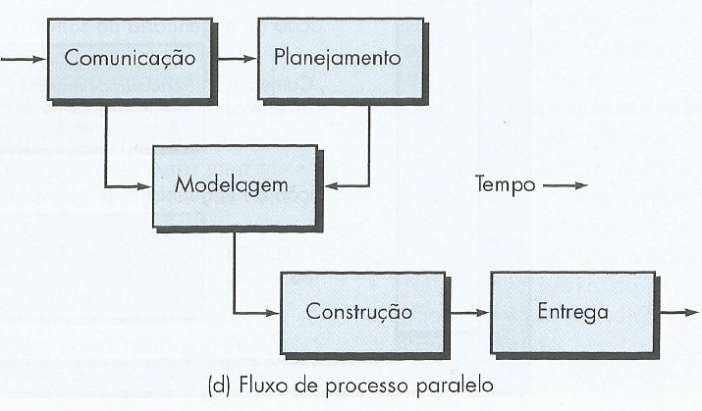

Figura 1 - Fluxo de Processo Paralelo

2.3 Metodologia de desenvolvimento

Uma metodologia é um procedimento organizado de construção de um software, que utiliza técnicas predefinidas e notações convencionais.

As etapas que compõem este processo correspondem ao ciclo de vida do software. Tradicionalmente, a formulação inicial do problema, a análise, o projeto, a implementação, os testes e a operação (manutenção e aperfeiçoamento) compõem estas etapas do ciclo de vida.

“Um modelo é uma abstração de alguma coisa, cujo propósito é permitir que se conheça essa coisa antes de se construí-la” (Rumbaugh, 2004).

Neste projeto utilizaremos o método orientado a objetos por ser uma metodologia prática, simplificada e de conhecimento dos integrantes do projeto.

A orientação a objetos é um paradigma de análise, projeto e programação de sistemas de software baseado na composição e interação entre diversas unidades de software chamadas de objetos.

2.4 Estrutura Analítica do Projeto

A WBS (work breakdown structure) ou EAP (estrutura analítica do projeto) segundo o guia de boas práticas em gerenciamento de projetos (PMBOK - 2013) é um desmembramento do escopo total do projeto em hierarquias com o propósito de alcançar os objetivos do projeto e gerar os produtos para as entregas demandadas.

Utilizando este conceito, geramos a estrutura deste projeto de software conforme a Figura 1 na próxima página.

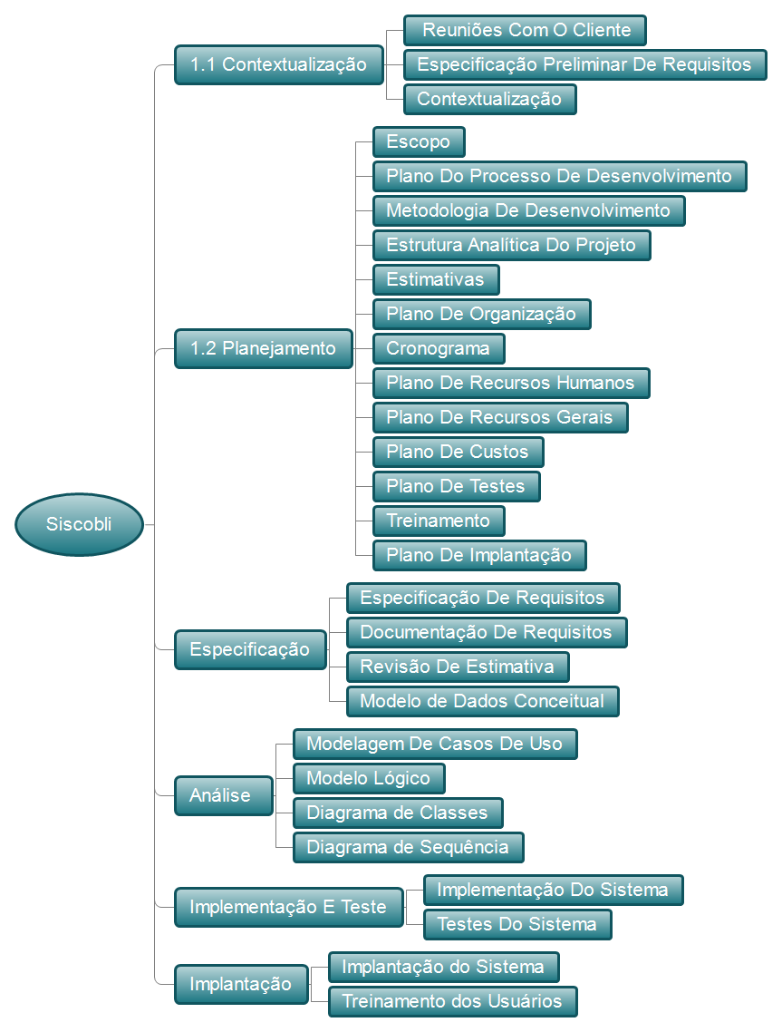

Figura 2 - Estrutura Analítica do Projeto

2.5 Estimativas de Tamanho, Esforço e Prazo

Nesta etapa serão feitas as estimativas de tamanho, esforço e prazo, necessárias para que o projeto seja confeccionado levando em consideração as métricas de gerenciamento de projetos. Ainda que estes cálculos estejam baseados em um levantamento preliminar de requisitos, eles vão ser de suma importância para que o Gerente de Projetos possa ter um maior controle do que está sendo produzido e visualizar mais facilmente a necessidade de possíveis acréscimos ou decréscimos de funcionalidades no decorrer do desenvolvimento.

Nesse projeto, foi acordado que será utilizado uma técnica chamada Function

Point Analysis (FPA) criado por Allan Albrecht da IBM. De acordo com Ribeiro (2015), o FPA baseia-se nas funções executadas pela aplicação através da perspectiva do usuário, para assim, determinar o tamanho de um software independente da tecnologia utilizada.

2.5.1 Identificação das Funções da Aplicação

Para realizar o cálculo do FPA, é indispensável identificar, apurar as funções e arquivos da aplicação e verificar a complexidade de cada um de acordo com valores pré-estabelecidos pela métrica. Estes são caracterizadas por: Arquivos lógicos internos; arquivos de interface externa, entradas externas (inputs); saídas externas (outputs) e consultas externas. Será detalhado o conceito de cada um nas seções a seguir.

2.5.1.1 Arquivos Lógicos Internos

“Arquivos lógicos internos são grupos lógicos de dados do ponto de vista do usuário, cuja manutenção é feita inteiramente na aplicação” (RIBEIRO, 2015).

* Cadastro de Usuários;
* Cadastro de Livros;
* Cadastro de Publicações;
* Cadastro de DVDs;
* Cadastro de Editoras;
* Cadastro de Empréstimos;
* Cadastro de Reservas;

2.5.1.2 Arquivos de Interface Externa

São grupos lógicos de dados que passam de uma aplicação para outra, cuja manutenção pertence à outra aplicação (PRESSMAN, 2011). Dentre os requisitos levantados, o SISCOBLI não necessitará empregar nenhum arquivo com esta interface.

2.5.1.3 Entradas Externas

As Entradas Externas representam as atividades de manutenção de dados e processamento de controle da aplicação. As Entradas Externas contribuem para o cálculo do FPA com base na sua quantidade e complexidade funcional relativa de cada uma. Abaixo estão listadas as entradas externas identificadas no SISCOBLI:

* Inclusão de Usuário;
* Exclusão de Usuário;
* Alteração de Usuário;
* Inclusão de Livro;
* Exclusão de Livro;
* Alteração de Livro;
* Inclusão de Editora;
* Exclusão de Editora;
* Alteração de Editora;
* Inclusão de Dvd;
* Exclusão de Dvd;
* Alteração de Dvd;
* Inclusão de Periódico;
* Exclusão de Periódico;
* Alteração de Periódico;
* Inclusão de Empréstimo;
* Exclusão de Empréstimo;
* Alteração de Empréstimo;
* Inclusão de Reserva;
* Exclusão de Reserva;
* Alteração de Reserva;
* Baixa de Empréstimo;
* Trocar Senha.

2.5.1.4 Consultas Externas

Estas representam as necessidades de recuperação imediata de dados da aplicação. Segue abaixo uma listagem das consultas identificadas no SISCOBLI.

* Consultar Usuário;
* Consultar Livro;
* Consultar DVD;
* Consultar Periódico;
* Consultar Empréstimo;
* Consultar Reserva;
* Consultar Editora;
* Listagem de Usuários;
* Listagem de Livros;
* Listagem de DVDs;
* Listagem de Periódicos;
* Listagem de Empréstimos;
* Listagem de Reservas;
* Listagem de Editora;
* Detalhes do Usuário;
* Detalhes do Livro;
* Detalhes do DVD;
* Detalhes do Periódico;
* Detalhes do Empréstimo;
* Detalhes da Reserva;
* Detalhes da Editora;
* Input Editora;
* Tela de Help;
* Efetuar Login;

2.5.1.5 Saídas Externas

Segundo Vazquez(2009), sua principal intenção é apresentar informação a partir de lógica de processamento que não seja uma simples recuperação de dado ou informação de controle, podendo manter Arquivos Lógicos Internos e alterar o comportamento do sistema. Neste levantamento preliminar de requisitos, não foram identificadas necessidades de se implementar nenhuma saída externa.

2.5.2 Definição da Complexidade das Funcionalidades

As funções e arquivos lógicos do SISCOBLI tiveram suas complexidades definidas tomando como base os quadros do anexo 1 deste documento. Cada função deve ser rotulada segundo a sua complexidade funcional atribuindo os seguintes níveis de complexidade: Simples, Médio e Complexo. Devem ser informadas as quantidades de tipos de dados, tipos de registros e arquivos referenciados. Nas seções a seguir estão as tabelas com a complexidade de cada função e arquivo do SISCOBLI.

2.5.2.1 Complexidade dos Arquivos Lógicos Internos

|  |  |  |  |
| --- | --- | --- | --- |
| **Arquivos Lógicos Internos** | | | |
| **Arquivo** | **Número de Tipos de Dados** | **Número de tipos de registros** | **Complexidade** |
| Usuário | 4 | 1 | Simples |
| Livro | 8 | 1 | Simples |
| Editora | 2 | 1 | Simples |
| Periódico | 6 | 1 | Simples |
| DVD | 6 | 1 | Simples |
| Empréstimo | 10 | 1 | Simples |
| Reserva | 7 | 1 | Simples |

Quadro 2 – Arquivos Lógicos Internos

2.5.2.2 Complexidade dos Arquivos de Interface Externa

A partir da premissa mencionada no item 2.5.1.2, podemos concluir que não será necessário o cálculo de complexidade dos AIEs neste primeiro momento.

2.5.2.3 Complexidade das Entradas Externas

|  |  |  |  |
| --- | --- | --- | --- |
| Entradas Externas | | | |
| **Função** | **Número de Tipo de Dados** | **Arquivos Referenciados** | **Complexidade** |
| Inclusão de Usuário | 6 | 1 | Simples |
| Exclusão de Usuário | 3 | 1 | Simples |
| Alteração de Usuário | 6 | 1 | Simples |
| Inclusão de Livro | 9 | 2 | Médio |
| Exclusão de Livro | 3 | 2 | Simples |
| Alteração de Livro | 9 | 2 | Médio |
| Inclusão de Editora | 3 | 1 | Simples |
| Exclusão de Editora | 3 | 1 | Simples |
| Alteração de Editora | 3 | 1 | Simples |
| Inclusão de Dvd | 7 | 1 | Simples |
| Exclusão de Dvd | 3 | 1 | Simples |
| Alteração de Dvd | 7 | 1 | Simples |
| Inclusão de Periódico | 7 | 1 | Simples |
| Exclusão de Periódico | 3 | 1 | Simples |
| Alteração de Periódico | 7 | 1 | Simples |
| Inclusão de Empréstimo | 8 | 3 | Complexo |
| Exclusão de Empréstimo | 3 | 3 | Médio |
| Alteração de Empréstimo | 8 | 3 | Complexo |
| Inclusão de Reserva | 6 | 3 | Complexo |
| Exclusão de Reserva | 3 | 3 | Médio |
| Alteração de Reserva | 6 | 3 | Complexo |
| Baixa de Empréstimo | 4 | 1 | Simples |
| Trocar Senha | 5 | 1 | Simples |

Quadro 3 - Complexidade das Entradas Externas

2.5.2.4 Complexidade das Saídas Externas

Conforme mencionado do item 2.5.1.5, podemos concluir que não será necessário o cálculo de complexidade das saídas externas neste primeiro momento.

2.5.2.5 Complexidade das Consultas

|  |  |  |  |
| --- | --- | --- | --- |
| Consultas Externas | | | |
| **Função** | **Número de Tipo de Dados** | **Arquivos Referenciados** | **Complexidade** |
| Consultar Usuário | 2 | 1 | Simples |
| Consultar Livro | 3 | 1 | Simples |
| Consultar DVD | 3 | 1 | Simples |
| Consultar Periódico | 3 | 1 | Simples |
| Consultar Empréstimo | 6 | 3 | Médio |
| Consultar Reserva | 5 | 3 | Simples |
| Consultar Editora | 1 | 1 | Simples |
| Listagem de Usuários | 2 | 1 | Simples |
| Listagem de Livros | 3 | 1 | Simples |
| Listagem de DVDs | 3 | 1 | Simples |
| Listagem de Periódicos | 3 | 1 | Simples |
| Listagem de Empréstimos | 6 | 3 | Médio |
| Listagem de Reservas | 5 | 3 | Simples |
| Listagem de Editora | 1 | 1 | Simples |
| Detalhes do Usuário | 2 | 1 | Simples |
| Detalhes do Livro | 7 | 2 | Médio |
| Detalhes do DVD | 4 | 1 | Simples |
| Detalhes do Periódico | 5 | 1 | Simples |
| Detalhes do Empréstimo | 8 | 3 | Médio |
| Detalhes da Reserva | 5 | 3 | Simples |
| Detalhes da Editora | 1 | 1 | Simples |
| Input Editora | 1 | 1 | Simples |
| Tela de Help | 1 | 1 | Simples |
| Efetuar Login | 1 | 1 | Simples |

Quadro 4 - Complexidade das Consultas Externas

2.5.3 Cálculo de Pontos de Função Não Ajustados

Este cálculo é realizado incrementando o produto entre a quantidade de funções ou arquivos e o peso correspondente ao nível de sua complexidade. O Quadro 5 mostra o cálculo realizado.

|  |  |  |  |  |  |
| --- | --- | --- | --- | --- | --- |
| **Cálculo de Pontos de Função não ajustados** | | | | | |
| **Tipo de Função** | **Complexidade Funcional** | **Quantidade** | **Peso** | **Total de Complexidade** | **Total** |
| Arquivo Interno | Simples | 7 | 7 | 49 | 49 |
| Médio | 0 | 10 | 0 |
| Complexo | 0 | 15 | 0 |
| Entrada | Simples | 15 | 3 | 45 | 85 |
| Médio | 4 | 4 | 16 |
| Complexo | 4 | 6 | 24 |
| Consultas | Simples | 20 | 3 | 60 | 76 |
| Médio | 4 | 4 | 16 |
| Complexo | 0 | 6 | 0 |
| Saída Externa | Simples | 0 | 4 | 0 | 0 |
| Médio | 0 | 5 | 0 |
| Complexo | 0 | 7 | 0 |
| Arquivo Externo | Simples | 0 | 5 | 0 | 0 |
| Médio | 0 | 7 | 0 |
| Complexo | 0 | 10 | 0 |
|  | | | | **TOTAL PONTOS NÃO AJUSTADOS** | **210** |

Quadro 5 - Cálculo de Pontos de Função Não Ajustados

2.5.4 Cálculo do Fator de Ajuste

O valor do Fator de Ajuste é calculado a partir de 14 características gerais do sistema, que permitem uma avaliação geral da funcionalidade da aplicação. Para cada característica será atribuído um peso 0 (zero) a 5 (cinco), de acordo com o nível influência na aplicação, observando-se os critérios estabelecidos para cada característica, representando:

Níveis de influência:

* 0 (zero): Nenhuma influência;
* 1 (hum): Influência Mínima;
* 2 (dois): Influência Moderada;
* 3 (três): Influência Média;
* 4 (quatro): Influência Significativa;
* 5 (cinco): Grande Influência;

Características Gerais:

* *Comunicação de dados – grau 4:* Aplicação é mais do que uma entrada on-line, mas suporta apenas um tipo de protocolo de comunicação;
* *Funções distribuídas – grau 3:* Processamento distribuído e a transferência de dados são on-line e apenas em uma direção;
* *Performance - grau 0:* Nenhum requerimento especial de performance foi solicitado pelo usuário;
* *Carga de Configuração – grau 1:* Existem restrições operacionais leves. Não é necessário esforço especial para resolver as restrições;
* *Volume de transações – grau 1:* Estão previstos picos de transações mensalmente, trimestralmente, anualmente ou em certos períodos do ano;
* *Entrada de dados "on-line" – grau 5:* Mais de 30% das transações são entradas de dados on-line;
* *Eficiência do usuário final – grau 2:* O sistema possui menus bem simples, não existe requerimento especifico do usuário quanto á interface amigável do sistema;
* *Atualização "on-line" – grau 3:* Atualização on-line da maioria dos Arquivos Lógicos Internos;
* *Processamento complexo – grau 0:* O software não possuirá processamento complexo;
* *Reutilização – grau 1:* Código reutilizado foi usado somente dentro da aplicação;
* *Facilidade de implantação – grau 0:* Nenhuma consideração especial foi estabelecida pelo usuário e nenhum procedimento especial é requerido na implantação;
* *Facilidade operacional – grau 1:* A aplicação possui inicialização, ”backup” e recuperação voltadas pela intervenção do utilizador;
* *Múltiplos locais – grau 4:* Plano de documentação e manutenção foram providos e testados para suportar a aplicação em múltiplos locais;
* *Facilidade de mudanças – grau 1:* Estão disponíveis facilidades como consultas flexíveis para atender necessidades simples.

No Quadro 6, temos uma visão geral das características do SISCOBLI com a relação dos níveis de influência.

|  |  |
| --- | --- |
| Características do Fator de Ajuste | |
| **Características da Aplicação** | **Níveis de Influência** |
| Comunicação de Dados | 4 |
| Funções Distribuídas | 3 |
| Performance | 0 |
| Carga de Configuração | 1 |
| Volume de Transações | 1 |
| Entrada de Dados Online | 5 |
| Eficiência do usuário final | 2 |
| Atualização online | 3 |
| Processamento Complexo | 0 |
| Reutilização | 1 |
| Facilidade de Implantação | 0 |
| Facilidade Operacional | 1 |
| Múltiplos Locais | 4 |
| Facilidade de Mudança | 1 |
| **Total** | 26 |

Quadro 6 - Características do Fator de Ajuste

O Nível de Influência Geral é obtido pelo somatório do nível de influência de cada característica e o Fator de Ajuste é obtido pela expressão:

* Fator de Ajuste (FA) = 0,65 + (0,01 * ∑ (NI)), onde NI = Nível de Influência.

Utilizando o somatório de níveis de influências na fórmula acima temos:

FA = 0,65 + (0,01 *26), então **FA = 0,91.**

Para enfim obtermos o valor total de Pontos de Função Ajustados, utilizamos o total de pontos não ajustados (calculado no item 2.5.3) e o multiplicamos pelo fator de ajuste 0,91, ou seja:

PF ajustados = Fator de Ajuste * PF não ajustados

PF ajustados = 210 * 0,91

PF ajustados = 191,1

**PF ajustados = 191**

Concluindo após o arredondamento que o total de Pontos de Função Ajustados é 191.

2.5.5 Estimativas de Esforço e Prazo

Para desenvolver o SISCOBLI utilizaremos a Linguagem Orientada a Objetos Java por isso (de acordo com o Quadro 7 – grupo 3) foi definida a média de 8 horas para cada ponto de função.

|  |  |
| --- | --- |
| LINGUAGEM A SER UTILIZADA | GRUPOS |
| LINGUAGEM DE MÁQUINA | Grupo 1 - DE 26 A 30 HORAS DE ESFORÇO PARA UM PONTO DE FUNÇÃO |
| ASSEMBLER |
| MACRO ASSEMBLER |
| C |
| BASIC INTERPRETADO |
| FORTRAN II |
| FORTRAN 66 |
| FORTRAN 77 |
| ALGOL 68 |
| ALGOL W |
| ANSI COBOL |
| ANSI COBOL 85 | Grupo 2 - DE 13 A 25 HORAS DE ESFORÇO PARA UM PONTO DE FUNÇÃO |
| PASCAL |
| BASIC COMPILADO |
| PL/1 |
| ADA |
| PROLOG |
| LISP |
| FORTH |
| ANSI BASIC |
| NATURAL |
| AI SHELL |
| SIMULAÇÃO |
| TABELA DE DESISÃO |
| APOIO A DECISÃO | Grupo 3 - DE 6,5 A 12 HORAS DE ESFORÇO PARA UM PONTO DE FUNÇÃO |
| ESTATÍSTICA |
| APL |
| ORIENTADAS A OBJETO |
| OBJECTIVE C |
| C++ |
| SMALLTALK |
| CLIPPER |
| DELPHI | Grupo 4 - DE 4,3 A 8,6 HORAS DE ESFORÇO PARA UM PONTO DE FUNÇÃO |
| VISUAL BASIC |
| LINC | Grupo 5 - DE 2,6 A 4,3 HORAS DE ESFORÇO PARA UM PONTO DE FUNÇÃO |
| GENEXUS |
| IDEAL |
| QUERY |
| SQL |
| PLANILHA ELETRÔNICA |

Quadro 7 - Produtividade HH/PF

O sistema que será desenvolvido utilizará a linguagem de programação Java juntamente com o sistema gerenciador de banco de dados MySQL.

Conforme pesquisa realizada a expectativa é que um desenvolvedor com experiência intermediária nessa tecnologia, gastará 8 horas de trabalho por ponto de função.

A estimativa de esforço (E) foi encontrada através do produto da quantidade de pontos de função ajustados (PA) pela quantidade de horas de trabalho (H) gastas por ponto de função.

A fórmula abaixo calcula a estimativa de esforço.

E= PA x H

Aplicando a fórmula nos valores apurados teremos

**E = 191 x 8 = 1528 horas**

Para o Projeto em questão será considerado um mês de 24 dias com uma média de 3,5 horas de trabalho por dia, o que resultará em 84 horas de trabalho mensais (H).

Para o cálculo de estimativa de prazo (P), dividiremos o total de horas (E) necessárias para o desenvolvimento do projeto, pelas horas de trabalho que serão realizadas por mês. Como o projeto será desenvolvido por uma equipe de duas pessoas, teremos um total de 168 horas trabalhadas por mês (considerando um mês com 24 dias).

Visto que o projeto requer um total de 1528 horas para finalização, encontraremos o prazo, aplicando os dados na fórmula abaixo:

P = E / H

P = 1528 / 168

P = 9,09

**P = 9 Meses e 1 dia.**

2.6 Plano de Organização

A estrutura organizacional é um fator ambiental da empresa que pode afetar a disponibilidade dos recursos e influenciar a forma como os projetos são conduzidos. PMBOK (2013).

Em vista de alcançar uma estrutura organizacional eficiente é preciso projetar os papéis dos *stakeholders***,** assim como seus atributos e responsabilidades dentro do projeto, na figura abaixo, podemos visualizar de que maneira está disposta a organização deste projeto.

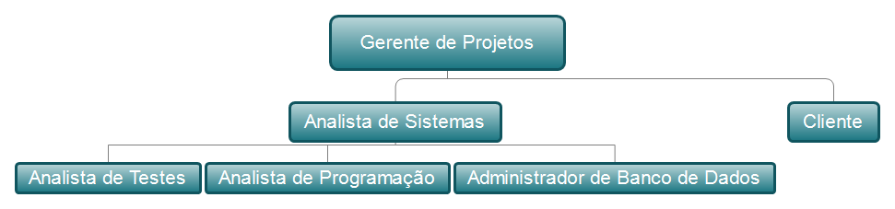

Figura 3 - Estrutura Organizacional

* Gerente de Projeto: O gerente de projetos é a pessoa alocada pela organização executora para liderar a equipe responsável por alcançar os objetivos do projeto. (PMBOK, 2013)
* Analista de Sistemas: Tem função essencial para o andamento do projeto, através dos requisitos extraídos das reuniões com o cliente, é capaz de gerar diagramas e explanar de forma técnica como o sistema deverá ser construído.
* Cliente: Interage com o Analista de Sistemas afim de expor as regras de seu negócio e como o sistema deve funcionar a partir da sua necessidade, quanto mais inteirado com o projeto ele estiver, maior as chances de sucesso.
* Analista de Programação: Este, por sua vez, tem a responsabilidade de transformar as regras de negócio em código, através da documentação gerada pelo Analista de Sistemas.
* Analista de Testes: Realiza os testes no sistema, validando cada funcionalidade, verificando as informações geradas sempre reportando as exceções e inconsistências encontradas no software
* Administrador de Banco de Dados: Projeta as estruturas conceitual e física da base de dados que o sistema irá utilizar. Ele quem garante que haverá integridade nas transações realizadas pela aplicação a partir do banco de dados.

2.7 Plano de Monitoramento e Controle

A finalidade do Monitoramento e Controle do Projeto é proporcionar um entendimento do desenvolvimento do projeto, de forma que ações corretivas adequadas possam ser adotadas quando o desempenho do projeto se afastar significativamente do plano CMMI-DEV (2010).

Serão monitorados neste projeto os prazos e custos em pontos distintos, assinalados no Quadro 8.

|  |  |
| --- | --- |
| **Ordem** | **Ponto** |
| 1º Marco | Final da fase da especificação de requisitos |
| 2º Marco | Final da fase de análise |
| 3º Marco | Final da fase de processo implementação e teste |
| 4º Marco | Implantação |

Quadro 8 - Pontos de Controle

2.7.1 Prazo

A partir do cronograma descrito no item 2.8 deste documento, será realizado um monitoramento dos prazos deste projeto, comparando o estado atual do mesmo, com o que foi planejado e documentado no cronograma. Um prazo excedido sem a percepção da gerência de projeto pode comprometer todo o projeto, inclusive seu escopo.

Além da gestão, todos os envolvidos devem ser cautelosos para que os prazos sejam cumpridos com alto nível de eficiência.

2.7.2 Custo

Planejar o gerenciamento dos custos é o processo de estabelecer as políticas, os procedimentos e a documentação para o planejamento, gestão, despesas e controle dos custos do projeto PMBOK (2013).

O custo deste projeto será fundamentado pelos pontos de função estabelecidos no item 2.5 deste documento, em acordo com o levantamento de requisitos.

Foram adotadas métricas de FPA (Análise de Ponto de Função) para dimensionar e estimar as funções imperativas para o sistema pela ótica do usuário, independentemente da tecnologia, foram levados em consideração aspectos quantitativos e qualitativos para determinar o tamanho do sistema e definição de custo.

Serão utilizados, sempre que possível, softwares gratuitos afim de minimizar os custos, visto que o projeto será desenvolvido para atender a uma instituição assistencial.

Ao final de cada marco, serão realizadas revisões de custo com o intuito de promover um valor coerente durante o projeto, e também uma manutenção eficiente do escopo.

2.7.3 Risco

“Por decisão do Colegiado de Curso a apresentação do Plano de Monitoramento e Controle de **Risco** é opcional e por este motivo, não será apresentado neste projeto”.

2.7.4 Produção

“Por decisão do Colegiado de Curso a apresentação do Plano de Monitoramento e Controle de Produção é opcional e por este motivo não será apresentado neste projeto”.

2.8 Cronograma

“Cronograma de um projeto de software é uma atividade que distribui o esforço estimado por toda a duração planejada do projeto alocando esse esforço para tarefas específicas de engenharia de software” (PRESSMAN, 2011).

Foi utilizada a ferramenta Gantt Project para gerar o cronograma deste projeto (Figura 3).

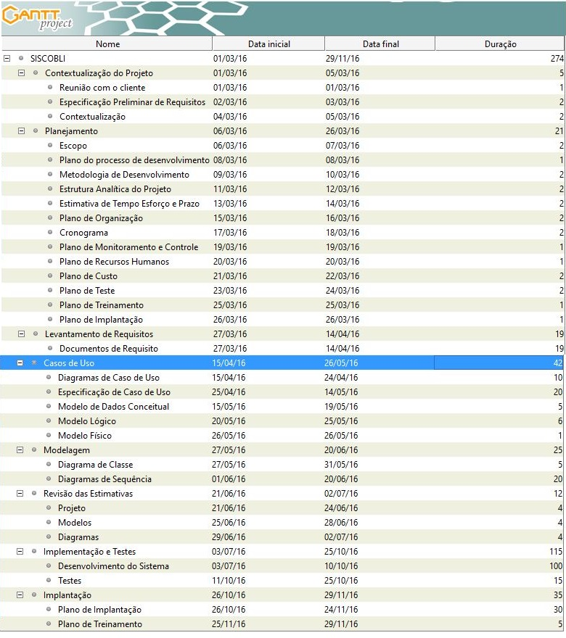

Figura 4 - Cronograma

2.8.1 Gráfico de Gantt

Segundo Ribeiro (2015), o Gráfico de Gantt é a ferramenta mais utilizada em gerência de projetos.

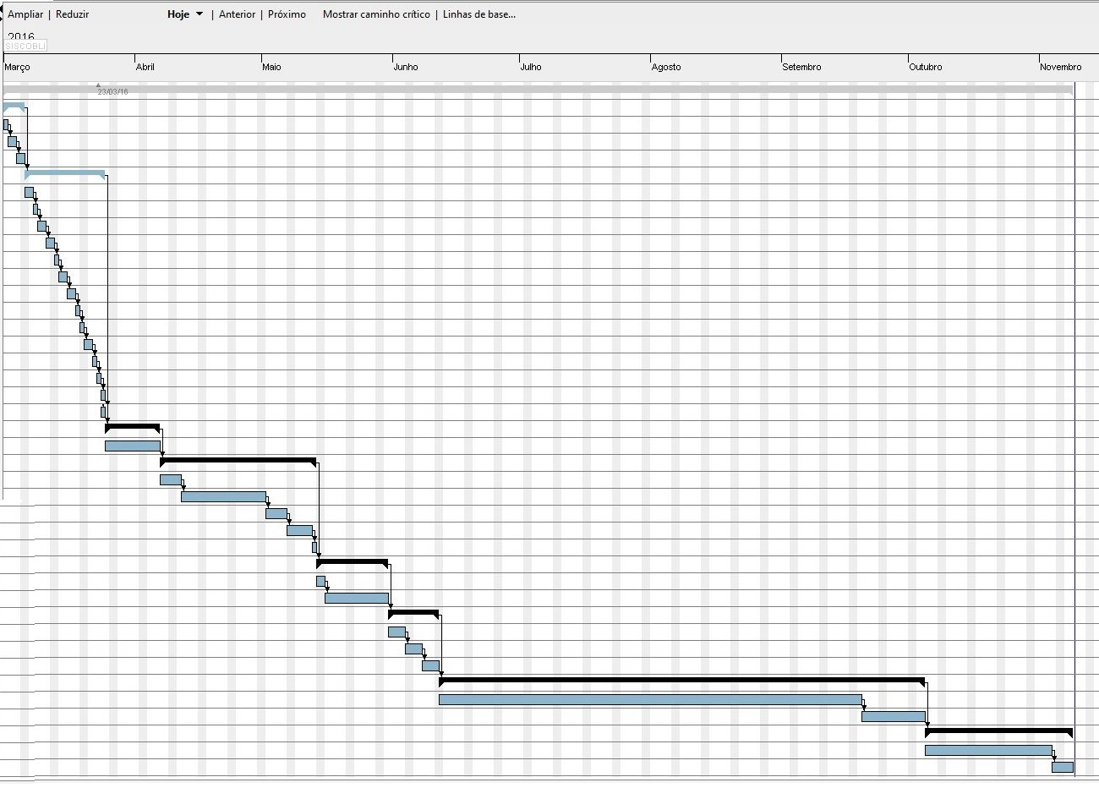

2.9 Plano de Recursos Humanos

Conforme descrito no item 2.6 e partindo do plano organização proposto para este projeto, atribuímos cada uma das funções contidas no plano para cada uma das partes envolvidas no projeto. O Quadro 9 abaixo, apresenta estas atribuições.

|  |  |
| --- | --- |
| Função | Nome |
| Gerente de Projeto | Marcos Moraes / Matheus Frauches |
| Analista de Sistemas | Marcos Moraes / Matheus Frauches |
| Analista de Programação | Marcos Moraes / Matheus Frauches |
| Analista de Testes | Marcos Moraes / Matheus Frauches |
| Administrador de Banco de dados | Marcos Moraes / Matheus Frauches |
| Cliente | Jane de Souza (Supervisora) |

Quadro 9 - Plano de Recursos Humanos

2.10 Plano de Recursos Gerais

Para esse projeto será imprescindível utilizar múltiplos recursos, além dos recursos humanos, recursos de software e hardware para a cumprimento das tarefas determinadas no projeto.

2.10.1 Hardware

Utilizaremos para este projeto os seguintes recursos de hardware:

* 1 Notebook 14’ DELL Inspiron 5447 Core i-7 com 8GB de RAM, HD com 1TB;
* 1 Notebook 14’ DELL Inspiron 3421 Core-i5 com 6GB de RAM, HD com 1TB;
* 1 Impressora HP Jato de Tinta;
* 1 Modem de internet Banda Larga;
* 1 Roteador WiFi;

2.10.2 Software

Utilizaremos para este projeto os seguintes recursos de software:

* Windows 10 Home 64bits;
* Gantt Project 2.7.2 *Ostrava*;
* Eclipse Mars 1;
* Microsoft Project Professional 2013;
* MySQL WorkBench 6.3.6 CE;
* brModelo 1.0.1 – software gratuito;
* StarUML 2.6;
* WildFly (JBoss) 10.0.
* PDF Creator;
* Navegador Mozila Firefox;
* Navegador Google Chrome;
* WBS Tool – online;
* Firebug 2.0;
* Atom Text Editor 1.6.0;

2.10.3 Recursos Adicionais

Neste projeto também serão necessários os seguintes recursos adicionais:

* Telefone;
* Internet;
* Alimentação;
* Energia elétrica;
* Serviço de Web Hosting Compartilhado com versionamento (GitHub);
* 2500 folhas de papel A4 branco;
* 2 canetas esferográficas azuis;
* 2 Cartuchos para impressora jato de tinta;
* Encadernações.

2.11 Plano de Custo

O planejamento de custos em um projeto auxilia na definição dos custos associados a cada tarefa definida no WBS (item 2.4 deste documento­). Adotando como alicerce os recursos humanos e os recursos gerais necessários, e levando em consideração o cronograma anteriormente definido, foi elaborado o plano de custos do projeto. Os detalhes deste plano estão nos subitens a seguir.

2.11.1 Custos de Hardware

Segundo o SEBRAE (2009), a vida útil de um equipamento de hardware é de três anos. Levando em consideração o cronograma apresentado anteriormente, podemos concluir que cada equipamento de hardware poderá ser utilizado em aproximadamente quatro projetos com duração entre nove a dez meses, deste modo, para se calcular o valor dos equipamentos empregados neste projeto fracionou-se o seu preço total por quatro.

|  |  |  |  |
| --- | --- | --- | --- |
| Descrição | Custo Unitário | Quantidade | Valor total (em R$) |
| Notebook 14’ DELL Inspiron 5447 Core i-7 com 8GB de RAM, HD com 1TB | R$ 2.700,00 | 1 | 2700,00 / 4 = 675 |
| Notebook 14’ DELL Inspiron 3421 Core-i5 com 6GB de RAM, HD com 1TB | R$ 2.000,00 | 1 | 2000,00 / 4 = 500 |
| Impressora HP Jato de Tinta | R$ 250 | 1 | 250 / 4 = 62,50 |
| Modem de internet banda larga | R$ 60,00 | 1 | 60 / 4 = 15 |
| Roteador WiFi | R$ 100,00 | 1 | 100 / 4 = 25 |
| Total: | | | R$ 1.267,50 |

Quadro 10 - Custos de Hardware

2.11.2 Custos de Software

Com o objetivo de diminuir os custos do projeto a equipe optou por tecnologias gratuitas já dominadas pelo grupo e também considerando que as ferramentas poderão ser utilizadas em até 4 projetos.

O quadro abaixo mostra os custos dos softwares que utilizaremos neste projeto.

|  |  |  |  |
| --- | --- | --- | --- |
| Descrição | Custo | N° de licenças | Valor total (em R$) |
| Windows 10 Home 64bits | R$ 350,00 | 2 | 700 / 4 = 175 |
| Microsoft Office Professional Plus 2013 | R$ 650,00 | 2 | 1300 / 4 = 325 |
| Eclipse Mars 1 | R$ - | - | R$ - |
| Gantt Project 2.7.2 *Ostrava* | R$ - | - | R$ - |
| MySQL WorkBench 6.3.6 CE | R$ - | - | R$ - |
| brModelo 1.0.1 – software gratuito | R$ - | - | R$ - |
| StarUML 2.6 | R$ - | - | R$ - |
| WildFly (JBoss) 10.0 | R$ - | - | R$ - |
| PDF Creator | R$ - | - | R$ - |
| Navegador Mozila Firefox | R$ - | - | R$ - |
| Navegador Google Chrome | R$ - | - | R$ - |
| WBS Tool – online | R$ - | - | R$ - |
| Firebug 2.0 | R$ - | - | R$ - |
| Atom Text Editor 1.6.0 | R$ - | - | R$ - |
| Total: | | | R$ 500 |

Quadro 11 - Custos de Software

**2.11.3 Custos de Mão de Obra**

Em uma profunda pesquisa realizada no site no FIEMG, encontramos o SINDIFOR (Sindicato das Empresas de Informática de Minas Gerais) que, todo ano divulga uma pesquisa de remuneração e práticas de RH para o setor de TI. Com base nos dados divulgados (em 2015) extraímos os valores das remunerações em média pagas pelas empresas e aplicamos para cada cargo descrito para este projeto (item 2.6). Com ressalva para o salário do Gerente de Projeto que precisamos tomar como base os dados divulgados em pesquisa da revista EXAME.

Com base também no item 2.5.5 que especifica a carga horária por dia, o quadro abaixo apresenta os gastos com recursos humanos, fazendo um rateio do salário mensal com os meses efetivamente trabalhados.

|  |  |  |  |  |  |
| --- | --- | --- | --- | --- | --- |
| **Custo de Mão de Obra Profissional** | **Salário Mensal (44h/semana)** | **Salário (84h/Mês)** | **Meses Trabalhados** | **Equipe** | **Total** |
| Gerente de Projeto | R$ 7.500,00 | R$ 3.579,55 | 8 | 2 | R$ 57.272,73 |
| Analista de Sistemas | R$ 5.294,00 | R$ 2.526,68 | 5 | 2 | R$ 25.266,82 |
| Analista Programador | R$ 4.566,00 | R$ 2.179,23 | 4 | 2 | R$ 17.433,82 |
| Administrador de Banco de Dados | R$ 5.547,00 | R$ 2.647,43 | 3 | 2 | R$ 15.884,59 |
| Analista de Testes | R$ 3.002,00 | R$ 1.432,77 | 1 | 2 | R$ 2.865,55 |
| Total: | | | | | R$ 118.723,50 |

Quadro 12 - Custos com Recursos Humanos

2.11.4 Custos com Outras Despesas

Assim como a apuração dos custos apresentados nos subitens anteriores, nesta etapa, é necessário também calcular os gastos com despesas que posteriormente serão acrescentados ao custo total do projeto.

Essas despesas foram calculadas com base em pesquisas de consumo realizadas em vários sites onde foi realizada uma média sobre as mesmas. O quadro abaixo exibe o cálculo das despesas.

|  |  |  |  |
| --- | --- | --- | --- |
| **Despesa** | **Custo mensal** | **Quantidade de meses** | **Total** |
| Telefone | R$ 40,00 | 8 | R$ 360,00 |
| Internet | R$ 85,90 | 8 | R$ 773,10 |
| Alimentação | R$ 150,00 | 8 | R$ 1.350,00 |
| Energia elétrica | R$ 90,00 | 8 | R$ 810,00 |
| GitHub | R$ 0,00 | 8 | R$ 0,00 |
| Papel A4 branco | R$ 10,00 | 8 | R$ 90,00 |
| Canetas esferográficas azuis | R$ 0,90 | 8 | R$ 8,10 |
| Cartuchos para impressora jato de tinta | R$ 8,70 | 8 | R$ 78,30 |
| Encadernações | R$ 4,00 | 8 | R$ 36,00 |
| Total | | | R$ 3.505,50 |

Quadro 13 - Custos com Outras Despesas

2.11.5 Total Geral das Despesas do Projeto

O quadro a seguir é o somatório de todas as despesas.

|  |  |
| --- | --- |
| Recurso | Valores (em R$) |
| *Software* | R$ 500,00 |
| *Hardware* | R$ 1.267,50 |
| RH | R$ 118.723,50 |
| Outras Despesas | R$ 3.505,50 |
| Total | **R$ 123.997,00** |

2.12 Plano de Gerência de Dados

“Por decisão do colegiado de Curso a apresentação do **Plano de Gerência de Dados** passou a ser opcional e por este motivo não será incluído neste projeto”.

2.13 Plano de Medição e Analise

“Devido ao grau de maturidade do processo de desenvolvimento utilizado, o **Plano de Medição e Análise** não será elaborado neste projeto”.

2.14 Plano de Gerência e Configuração

“Por decisão do colegiado de Curso a apresentação do **Plano de Gerência e Configuração** passou a ser opcional e por este motivo não será incluído neste projeto”.

2.15 Plano de Gerenciamento de Riscos

“Por decisão do colegiado de Curso a apresentação do **Plano de Gerenciamento** de Riscos passou a ser opcional e por este motivo não será incluído neste projeto”.

2.16 Plano de Garantia de Qualidade

“Por decisão do colegiado de Curso a apresentação do **Plano de Garantia de Qualidade** passou a ser opcional e por este motivo não será incluído neste projeto”.

2.17 Plano de Verificação

“Devido ao grau de maturidade do processo de desenvolvimento utilizado, o **Plano de Verificação** não será elaborado neste projeto”.

2.18 Plano de Validação

“Devido ao grau de maturidade do processo de desenvolvimento utilizado, o **Plano de Validação** não será elaborado neste projeto”.

**2.19 Plano de Teste**

Este plano trata de efetuar testes no software a fim de descobrir exceções durante o desenvolvimento do sistema e apontar essas falhas para que sejam retificadas antes que o produto venha a ser implantado para o cliente.

Segundo Pressman (2011), o teste apresenta efetivamente o último reduto no qual a qualidade pode ser avaliada e, mais pragmaticamente, erros podem ser descobertos. Existem várias técnicas de teste e neste projeto será adotado teste funcional. O teste funcional focaliza os requisitos funcionais do software. O teste tenta encontrar erros das seguintes categorias:

* Erros de iniciação e término.
* Funções incorretas do sistema ou omitidas;
* Erros de interface;
* Erros de estrutura de dados ou de acesso à base de dados externa;
* Erros de comportamento;

**2.20 Plano de Treinamento**

Um plano de treinamento consiste em elaborar uma proposta a ser seguida para que o usuário possa conhecer o sistema e sentir-se familiarizado com todas as suas funcionalidades.

Portanto, o treinamento para o uso do SISCOBLI será realizado na própria instituição de forma que possa ser transmitido com clareza todo o conhecimento necessário para que os utilizadores do sistema se sintam hábeis em operá-lo. Importante ressaltar que todo o treinamento será seguido de acordo com o estipulado no cronograma.

2.21 Plano de Implantação

O plano de implantação se faz necessário a fim de colocar em funcionamentoum produto desenvolvido, de forma que esteja pronto para ser utilizado. Ele descreve um conjunto de tarefas necessárias para instalar e testar oproduto desenvolvido de modo que efetivamente seja disponibilizadopara o cliente.

2.22 Observações Complementares

Baseando-se em dados adquiridos com o levantamento preliminar de requisitos, deve-se considerar que esta documentação poderá sofrer alterações e/ou atualizações.

O item 2.5 que trata de estimativas de tempo e esforço, será diretamente afetado por mudanças feitas no levantamento de requisitos, que por sua vez modificará o cronograma do projeto.

3 CONSIDERAÇÕES FINAIS

Esta fase inicial do projeto, permitiu a equipe de trabalho, aprender significativamente sobre como elaborar sempre eficientemente o planejamento de um software e o quanto isso é importante independente da complexidade que o sistema terá.

REFERÊNCIAS

FIEMG (Federação das Indústrias do Estado de Minas Gerais). Disponível em: <http://www.fiemg.org.br> Acesso em: 27 mar 2016.

IFPUG (International Function Point Users Group). Disponível em: <http://www.ifpug.org> Acesso em: 25 mar 2016.

MICHAEL, B. e RUMBAUGH, J. **Object-Oriented Modeling and Design with UML** **2.** ed. Pearson 2004.

PRESSMAN, S. R.; **Engenharia de software. 7**. ed. São Paulo. McGraw-Hill.2011.

PROJECT MANAGEMENT INSTITUTE, INC. **Guia PMBOK.** 5 ed. Four Campus Boulevard Newtown Square, Pennsylvania. 2013.

RIBEIRO, C. A. **Planejamento de Sistemas de Informação**. Juiz de Fora: Universidade Salgado de Oliveira, 2015.

SEBRAE – SERVIÇO BRASILEIRO DE APOIO ÀS MICRO E PEQUENAS EMPRESAS. **Como Elaborar um Plano de Negócio**. Brasília: SEBRAE, 2013.

SOFTWARE ENGINEERING INSTITUTE, **CMMI-DEV**. V1.2. Carnegie Mellon University, Pennsylvania. 2006.

SOMMERVILLE, I. **Engenharia de Software. 8**. ed. São Paulo. Person do Brasil, 2007.

VAZQUEZ, C.E., SIMÕES, G.S., ALBERT, R.M. **Análise de ponto de função medição, estimativa e gerenciamento de projetos de software.** 13 Ed. São Paulo, Editora Érica, 2009.

Anexo I – Tabelas Relativas ao FPA

|  |  |  |  |
| --- | --- | --- | --- |
| **Tabela 1 – Complexidade de Entrada** | | | |
| Campos(TD) Arquivos(AR) | 1 a 4 itens de arquivos referenciados | 5 a 15 itens de arquivos referenciados | 16 ou mais itens de arquivos referenciados |
| 0 ou 1 tipo de arquivos referenciado | Simples | Simples | Médio |
| 2 tipos de arquivos referenciados | Simples | Médio | Complexo |
| 3 ou mais tipos de arquivos referenciados | Médio | Complexo | Complexo |

Quadro 14 – Tabela de Complexidade de Entrada

|  |  |  |  |
| --- | --- | --- | --- |
| **Tabela 2 – Complexidade de Saída** | | | |
| Campos(TD) Arquivos(AR) | 1 a 5 itens de arquivos referenciados | 6 a 19 itens de arquivos referenciados | 10 ou mais itens de arquivos referenciados |
| 0 ou 1 tipo de arquivos referenciado | Simples | Simples | Médio |
| 2 ou 3 tipos de arquivos referenciados | Simples | Médio | Complexo |
| 4 ou mais tipos de arquivos referenciados | Médio | Complexo | Complexo |

Quadro 15 – Tabela de Complexidade de Saída

|  |  |  |  |
| --- | --- | --- | --- |
| **Tabela 3 – Complexidade ALI** | | | |
| Campos(TD) Registros(TR) | 1 a 19 itens de arquivos referenciados | 20 a 50 itens de arquivos referenciados | 51 ou mais itens de arquivos referenciados |
| 1 tipo de registro lógico | Simples | Simples | Médio |
| 2 a 5 tipos de | Simples | Médio | Complexo |

|  |  |  |  |
| --- | --- | --- | --- |
| registros lógicos |  |  |  |
| 6 ou mais tipos de registros lógicos | Médio | Complexo | Complexo |

Quadro 16 - Tabela de Complexidade de ALI

|  |  |  |  |
| --- | --- | --- | --- |
| **Tabela 4 – Complexidade AIE** | | | |
| Campos(TD) Registros(TR) | 1 a 19 itens de arquivos referenciados | 20 a 50 itens de arquivos referenciados | 51 ou mais itens de arquivos referenciados |
| 1 tipo de registro lógico | Simples | Simples | Médio |
| 2 a 5 tipos de registros lógicos | Simples | Médio | Complexo |
| 6 ou mais tipos de registros lógicos | Médio | Complexo | Complexo |

Quadro 17 - Tabela de Complexidade de AIE

|  |  |  |  |
| --- | --- | --- | --- |
| **Tabela 5 – Complexidade Consulta** | | | |
| Campos(TD) Arquivos(AR) | 1 a 5 itens de arquivos referenciados | 6 a 19 itens de arquivos referenciados | 20 ou mais itens de arquivos referenciados |
| 0 ou 1 tipo de arquivos referenciado | Simples | Simples | Médio |
| 2 ou 3 tipos de arquivos referenciados | Simples | Médio | Complexo |
| 4 ou mais tipos de arquivos referenciados | Médio | Complexo | Complexo |

Quadro 18 - Tabela de Complexidade de Consulta

|  |  |  |  |  |
| --- | --- | --- | --- | --- |
| Tabela 6 Tabelas de Pesos FPA | | | | |
| Função | N° de Ocorrências | Complexidade | Peso | Resultado |
| Entrada Externa |  | Simples | x 3 | = |
|  | Médio | x 4 | = |
|  | Complexo | x 6 | = |
| TOTAL 1 | | | | = |
| Saída Externa |  | Simples | x 4 | = |
|  | Médio | x 5 | = |
|  | Complexo | x 7 | = |
| TOTAL 2 | | | | = |
| ALI |  | Simples | x 7 | = |
|  | Médio | x 10 | = |
|  | Complexo | x 15 | = |
| TOTAL 3 | | | | = |
| AIE |  | Simples | x 5 | = |
|  | Médio | x 7 | = |
|  | Complexo | x 10 | = |
| TOTAL 4 | | | | = |
| Consultas |  | Simples | x 3 | = |
|  | Médio | x 4 | = |
|  | Complexo | x 6 | = |
| TOTAL 5 | | | | = |

Quadro 19 - Tabela de Pesos do FPA